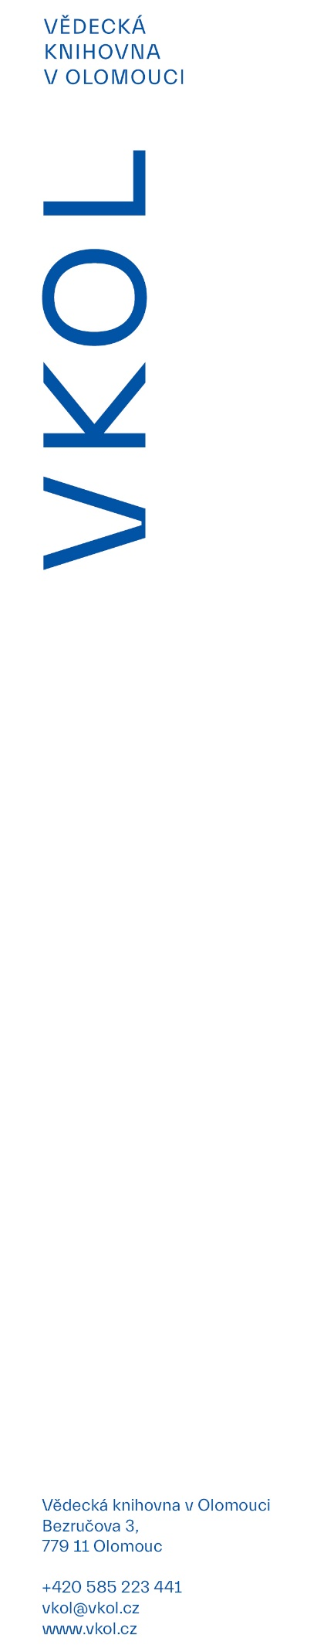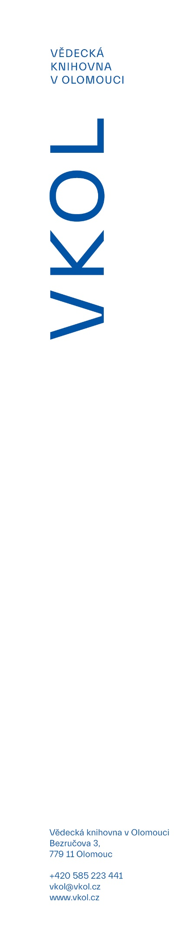

11. 5. 2022

**Vědecká knihovna se poprvé zapojí do muzejní noci a připomene zakladatele genetiky G. J. Mendela**

**Vědecká knihovna v Olomouci se vůbec poprvé zapojí do tradiční Olomoucké muzejní noci, která letos proběhne v pátek 20. května. Letošní „nultý“ ročník bude zaměřen na připomínku 200. výročí narození zakladatele genetiky G. J. Mendela, který v letech 1840–1843 studoval v Olomouci, a v hlavní budově na Bezručova 2 nabídne od 17. do 22. hodiny bohatý program pro děti i dospělé**.

*„Vědecká knihovna je svým posláním a skladbou fondu významnou paměťovou institucí Olomouckého kraje a jsem ráda, že může i touto cestou veřejnost seznamovat se svým bohatým a cenným fondem. Věřím, že se v rámci večera zaregistrují i noví čtenáři, kteří si budou moci rovnou vypůjčit knihy z volného výběru,*“ říká za VKOL její ředitelka Iveta Tichá.Pestrý program vznikl ve spolupráci s Přírodovědeckou fakultou UPOL a Pevností poznání*. „Přírodovědecká fakulta UPOL si pokládá za čest, že se může podílet spolu s Vědeckou knihovnou na připomínce jednoho z největších jmen v historii světové vědy. Pomůže také přiblížit osobnost Gregora Mendela v širším světle i návštěvníkům Muzejní noci a díky Pevnosti poznání přilákat třeba i mladší Olomoučany o krok blíže k zábavné vědě. Rádi bychom také navázali užší spolupráci našich dvou významných institucí, obou sídlících ve jednom z nejkrásnějších měst naší země“,* komentuje připravený program proděkan Ota Blahoušek. *„Této spolupráce si nesmírně vážíme,“* dodává ředitelka Iveta Tichá.

Muzejní noc v knihovně zahájí v 17 hodin přednáška [*Gregor Mendel – moravský rodák, zakladatel genetiky a exaktního šlechtění rostlin*](https://www.vkol.cz/udalosti-a-akce/gregor-mendel-moravsky-rodak-zakladatel-genetiky-a-exaktniho-slechteni-rostlin)*,* kterou popularizační formou připravildoc. Petr Smýkal z katedry botaniky PřF UPOL. Od 18. hodiny bude po celý večer vystaveno unikátní první vydání přelomového díla G. J. Mendela – studie s názvem *Versuche über Pflanzen-Hybriden*, kterou přednesl v roce 1865 a tiskem vyšla o rok později ve sborníku *Verhandlungen des naturforschenden Vereines in Brünn*. Brünn: Naturforschende Verein, 1866 (VKOL, sign. 53.947/ 4). Současně bude vystavena faksimile rukopisu tohoto slavného díla, zapůjčeného VKOL od Augustiniánského opatství na Starém Brně.

V Galerii Biblio bude ke shlédnutí výstava [*Čeští vědci a jejich vynálezy*, kterou připravila AV ČR.](https://www.vkol.cz/udalosti-a-akce/vystava-cesti-vedci-a-jejich-vynalezy)Po celý večer budou probíhat aktivity pro děti s drobnými cenami, dále workshopy pro všechny věkové kategorie pod vedením restaurátorky VKOL, na kterém si zájemci mohou vyrobit deníček, či workshopy pro děti zaměřené na práci s micro:bity – jednoduše programovatelnými mikropočítači pro výuku informatiky (pro workshop s micro:bity je nutná rezervace místa). Pevnost poznání pak připravila experiment *Izolace DNA z jahod*. Kyselina deoxyribonukleová je královnou nukleových kyselin. Je přítomna ve všech živých buňkách. Jsou z ní vytvořeny geny a kódovaná řeč, kterou je napsána příručka života. Je v ní zakódováno, jak budou bakterie, rostliny, houby, živočichové a lidé vypadat. Určuje, jak budou probíhat veškeré životně důležité procesy a nepřímo tedy i činnost celého organismu. Interaktivní skládačky (párování bází na základě pravidel komplementarity) pak pomohou tuto složitou, ale na druhé straně velice zajímavou a důležitou dvoušroubovici rozplést. Animační program povede lektorka Alexandra Novotná.

Podrobný program bude uveřejněn na webových stránkách www.vkol.cz a knihovním FB profilu.